L'ORO DELL'AZZURRO

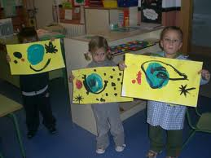
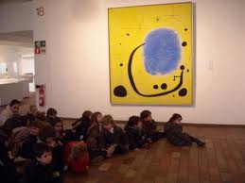
AL COLE AL MUSEU

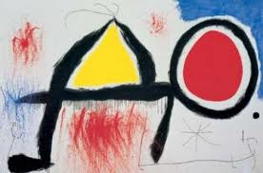
PERSONATGE DAVANT EL SOL
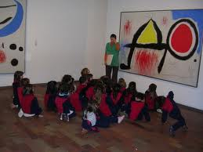

AL MUSEU

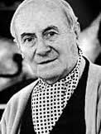
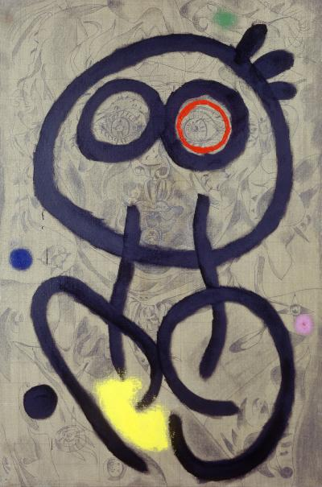

AUTORETRAT

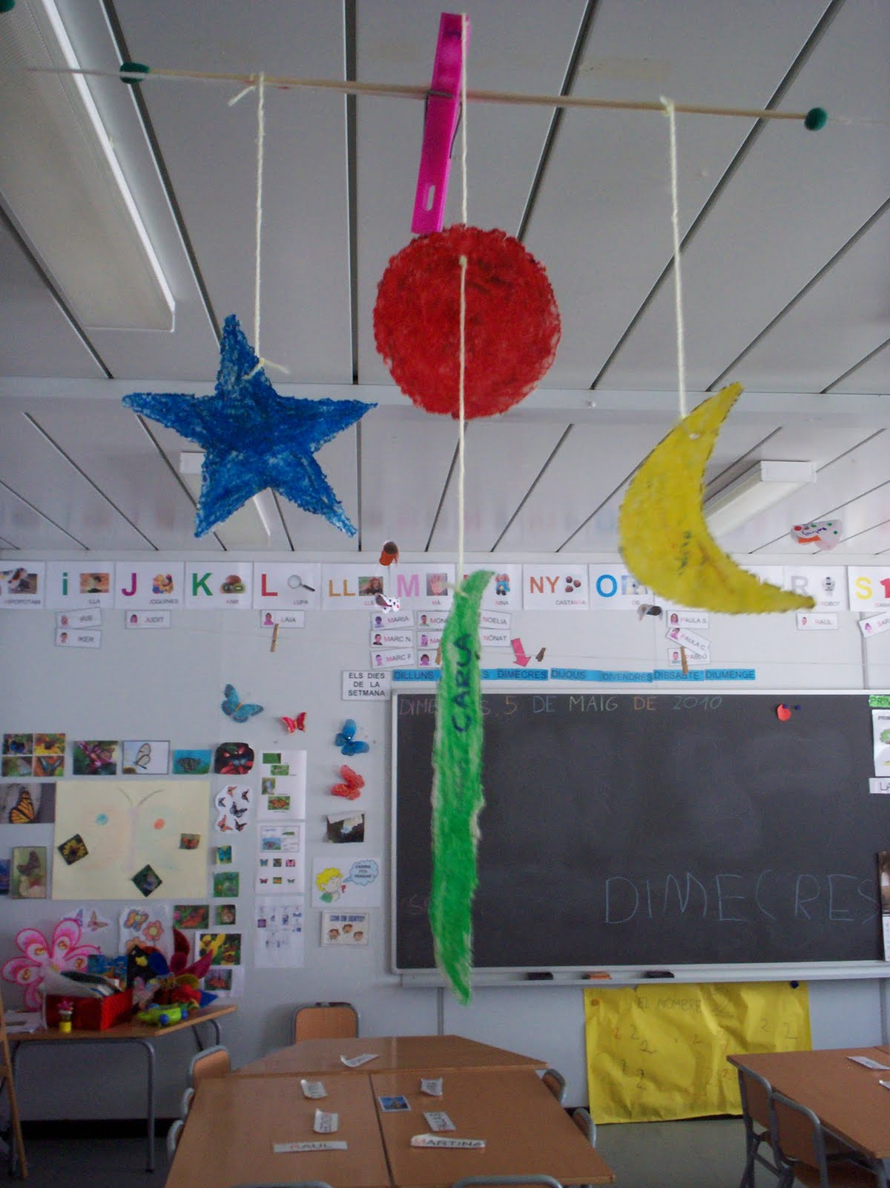
EL MÒBIL DE LES CONSTEL.LACIONS

EL SONRIURE D'UNA LLÀGRIMA

LA DONA I L'OCELL

